18º Congresso Brasileiro de Geologia de Engenharia e Ambiental

DESCONTINUIDADES GEOLÓGICAS NO xxxxxxxxxxxxxxxxx

Marcelo WWWW ; José Luiz XXXXX ; João YYYYYYYY ³

Resumo – Na determinação da categoria consequência-para a vida de uma encosta, o projetista deve usar seu próprio julgamento profissional na avaliação da “severidade em termos de perda de vidas em caso de ruptura" em cada caso particular, dando a devida atenção aos tipos de edifícios e instalações que podem estar ameaçadas, e como os edifícios e instalações seriam afetados em caso de ruptura do talude. Ao avaliar os efeitos de uma ruptura do talude em edifícios e instalações, devem ser tomadas em conta fatores como possíveis mecanismos e escala da ruptura, as condições do local, a proximidade dos edifícios e instalações para a inclinação e sua provável densidade de ocupação e frequência de uso no caso da ruptura, a distância de atingimento dos destroços, a resistência dos edifícios e medidas de redução de impacto de detritos e a vulnerabilidade dos ocupantes e usuários.

Abstract – In determining the consequence-to-life category of a slope, the designer should use his own professional judgement in assessing the "severity in terms of loss of life in the event of failure" in each particular case, giving due consideration to the types of buildings and facilities that may be threatened, and how the buildings and facilities would be affected in the event of slope failure. In assessing the effects of a slope failure on buildings and facilities, account should be taken of such factors as possible mechanisms and scale of failure, site conditions, proximity of the buildings and facilities to the slope and their likely density of occupation and frequency of usage in the event of failure, travel distance of the landslip debris, resistance of the buildings and facilities to debris impact and vulnerability of occupants and users.

Palavras-Chave – Instabilidade de encosta; solos tropicais; granitos.
- INTRODUÇÃO

Em Santa Catarina os processos de instabilidades de encostas incidem principalmente na porção leste do Estado, onde se situa uma sequência de elevações rochosas constituídas pelas Serras do Mar, do Leste Catarinense e Geral. Nesta região ocorrem rochas magmáticas e metamórficas, oriundas dos processos orogenéticos, que compõe o Cinturão Dom Feliciano.

- CARACTERIZAÇÃO DA ÁREA ESTUDADA

  - O movimento de massa estudado
A área de estudo corresponde a uma encosta em processo de instabilidade localizada no bairro XXXXXX, no município de XXXXXX, em Minas Gerais. As coordenadas médias da área são UTM: XXX.XXXE e X.XXX.XXXS. A Figura 1 mostra o mapa de localização da área.
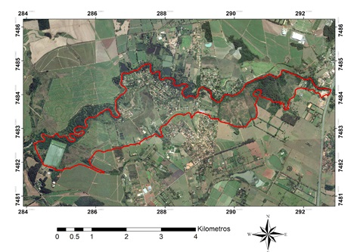

Figura 1. Localização da área de estudo.

  - Caracterização geológica
A área de estudo está localizada, de acordo com Geobank-CPRM (2013) e Bitencourt et al. (2008), sobre granitos foliados, calcialcalinos de alto K. A área estudada encontra-se também muito próxima à transição entre os Granitos e a unidade Ortognaisse Águas Mornas, o que indica o histórico de metamorfismo nesta região.

  - Caracterização geotécnica
Como é possível observar na Figura 4, os solos que ocorrem na encosta apresentam grande variação em termos de coloração. Esta variabilidade se reflete também na textura dos mesmos.
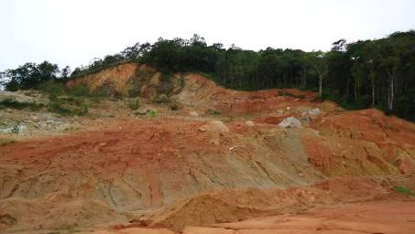
Figura 4. Vista geral da encosta com indicação da zona de falhamento (pontilhado) e da ocorrência dos solos residuais de cataclasito (polígono).

Por conta da litologia dominante, os solos mais abundantemente encontrados na área de estudo são os residuais de granito. Estes têm coloração variando entre amarelo e vermelho, havendo ocorrências pontuais de coloração cinza. Nas imediações da descontinuidade existente observa-se a ocorrência de solos com significativa presença de minerais máficos, mais especificamente biotita.

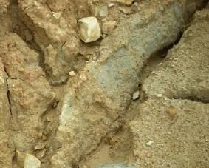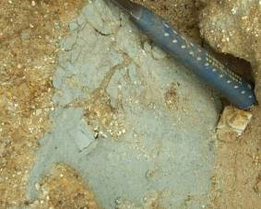
Figura X. Argila de preenchimento

A presença destas argilas em zonas de descontinuidade remete à questão da resistência ao cisalhamento residual, que é um fator predisponente ou controlador de muitos movimentos de massa em solos tropicais do sul do Brasil, como reportado por Pinheiro, (1997) e Rigo (2000; 2005).

- COMPORTAMENTO GEOTÉCNICO DOS SOLOS ESTUDADOS

Os solos encontrados na área de estudo foram submetidos a ensaios de laboratório. Estes ensaios foram executados para avaliação de parâmetros de comportamento geotécnico de interesse ao problema de instabilidade de encostas.
A Tabela 1 apresenta resumidamente os resultados obtidos nos ensaios geotécnicos de laboratório, em termos de índices físicos e parâmetros de resistência ao cisalhamento em condição indeformada. Já a Figura 6 mostra as curvas granulométricas dos materiais estudados.

Tabela 1. Índices físicos e parâmetros de resistência dos solos investigados.
Material | Solo Residual de Granito | Solo Residual de cataclasito | Argila de preenchimento
γ (kN/m³) | 17,9 | 15,0 | -
e | 0,93 | 1,23 | -
w (%) | 32 | 24 | 25
Sr (%) | 89 | 54 | -
LL | 38 | 60 | 60
IP | 17 | 25 | 30
c'_{pico} (kPa) | 21 | 3,3 | -
φ'_{pico} (º) | 26 | 31 | -
φ'_{residual} (º) | 15 | 13 | 8
Onde: γ – peso específico aparente natural; e – índice de vazios; w – teor de umidade; Sr – grau de saturação; c’ – coesão; φ – ângulo de atrito; LL – limite de liquidez; limite de plasticidade.

- CONCLUSÕES

O movimento estudado tem mecanismo complexo, ainda não totalmente definido. Contudo, inspeções em campo permitiram identificar materiais e estruturas importantes para a futura definição de um modelo geomecânico capaz de explicar o escorregamento.
Estes resultados mostram a importância que as zonas de descontinuidades, e mais especificamente os materiais que as preenchem, podem ter na deflagração dos movimentos de massa em solos residuais de granito, especialmente no leste do Estado de Santa Catarina, onde descontinuidades, falhas e planos reliquiares são abundantes.

AGRADECIMENTOS
Os autores agradecem a CAPES e CNPq pelo fomento à pesquisa e às bolsas de pesquisa, e ao Instituto de Geociências da Uuuu e o PPG-UUUU pelo suporte oferecido.

REFERÊNCIAS

BELL, F.G. Engineering Geology, Elsevier, Oxford, 2007. 593p.
BEVILAQUA, F.Z. (2004) “Estudo do comportamento geomecânico de solos residuais de granito de Florianópolis”, Dissertação de Mestrado, Programa de Pós-Graduação em Engenharia Civil, Universidade Federal de Santa Catarina, 114p.
BITENCOURT, M.F. et al. (2008) “Estratigrafia do Batólito Florianópolis, Cinturão Dom Feliciano na Região de Garopaba - Paulo Lopes, SC” in Revista Pesquisas em Geociências, nº 35, Vol. 1, p.109-136.
BROMHEAD, E.N. (1979) “A simple ring shear apparatus” in Ground Engineering, Vol. 12, n. 5, p. 40-44.
CPRM – GEOBANK (2013) “Levantamento geológico” in http://geobank.sa.cprm.gov.br; Último acesso: 02/03/2013
CPRM. Folha SH.22-X-B Criciúma (2000) “Programa levantamentos geológicos básicos do Brasil: Carta geológica - escala 1:250.000”. Min. de Minas e Energias, Brasília.
FOSSEN, H. (2012) Geologia Estrutural, Oficina de Textos, São Paulo
HEAD, K.H (1982) Manual of Soil Laboratory Testing. Pentech Press, London, v.2.
HEIDEMANN, M. (2011) “Caracterização geotécnica de um solo residual de granulito envolvido em uma ruptura de talude em Gaspar – SC”, Dissertação de Mestrado, Programa de Pós-Graduação em Engenharia Civil, Universidade Federal do Rio Grande do Sul, 178p.
IBGE, Instituto Brasileiro de Geografia e Estatística. Malha Municipal Digital do Brasil: 2005 (escala 1:500.000). Rio de Janeiro: Instituto Brasileiro de Geografia e Estatística, 2005. Disponível em: <ftp://geoftp.ibge.gov.br/mapas/malhas_digitais/municipio_2005/E1000/ Proj_Geografica/Arc View_shp/Regiao/Sul/>. Acesso em: 28 jul. 2012.

SHARPE, C. F. S. Landslides and related phenomena. New York: Columbia University Press, 1938. 137 p.

Eng., PhD, Universidade Federal do Estado Tal, (51) 0000-XXXX, email@xmail.com
Geól., MSc, Universidade Federal do Estado Tal, (51) 0000-XXXX, email@ymail.br 3 Eng., EMPRESA: Cidade Tal – Estado, (48)0000.XXXX, nomail@ymail.br

